邢台市审计局
开展“诚信宣传进商户”活动
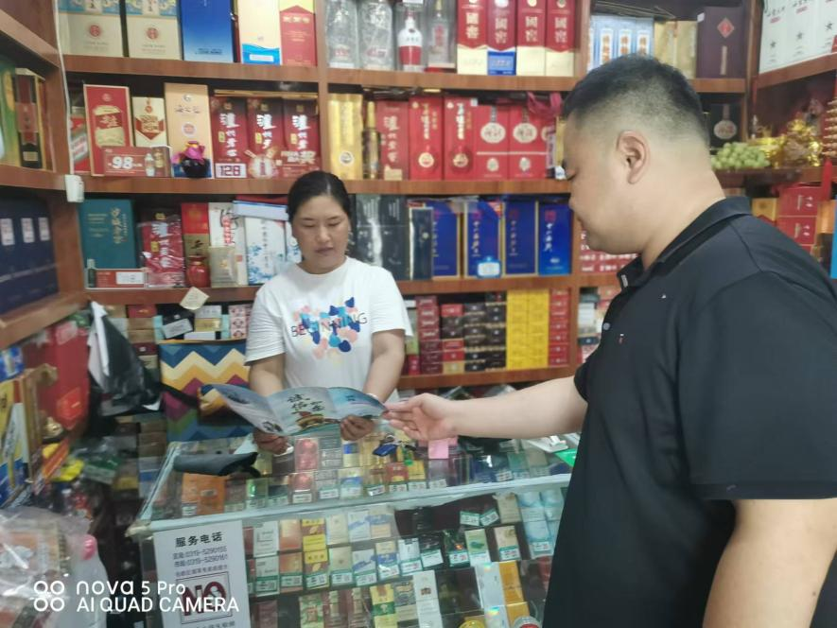
为加强诚信宣传教育，树立“知信、守信、用信”经营意识，营造诚实守信良好氛围。8月12日，邢台市审计局投资审计科开展“诚信宣传进商铺”活动。
活动中，工作人员通过走访商户、发放相关资料等方式，向商户宣传诚信经营的重要性，讲解社会信用体系建设、信用信息查询方式、守信激励、信用修复、企业信用信息公示等相关知识，并告诫商户失信惩戒带来的严重后果，积极引导商户和群众诚信自律，发扬中华传统美德，努力带动形成“知信、守信、用信、增信”的社会氛围。
通过这次“接地气、有人气、有实效”的宣传活动，商户纷纷表示要努力将诚信建设理念融入日常生活，建设诚信商铺，做诚信公民，为构建文明社会、诚信市场奉献出一份力量。

